Marka/Model | FORD RANGER RAPTOR 2023+ / RANGER NEXT GEN 2023+ / VW AMAROK 2023+  
Instrukcja nr | RAPTOR_montaż_progów_PL_EN_26.08.2025
Nazwa instrukcji | Montaż progów bocznych / Side sills assembly
Sporządził | J.T.
Data | 26.08.2025

Wykaz narzędzi / List of tools

1 | Nasadka / Socket wrench 15 mm | 2 | Grzechotka / Ratchet wrench
3 | Nasadka / Allen wrench IMBUS 8 | 4 | Klucz dynamometryczny 20-100 Nm / Torque  Wrench 20-100 Nm
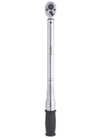
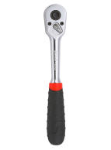

Czas montażu / Assembly time:
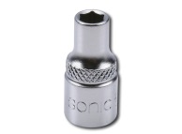
1 osoba  1 person | 60 minut  60 minutes
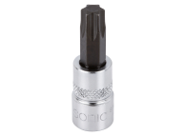

Wykaz komponentów / List of components:

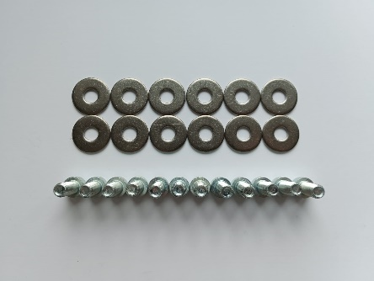
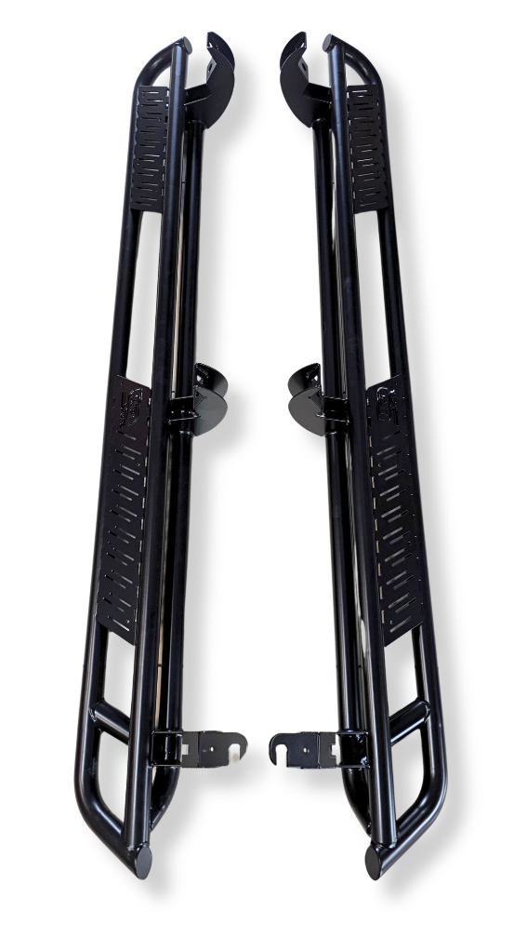

A. Lewy próg / Left sill B. Prawy próg / Right sill C. Zestaw montażowy / Mounting set

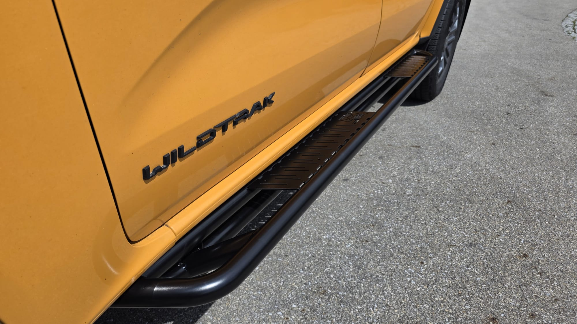

- PL: Przykręć progi używając śrub z zestawu montażowego. Dokręć je z siłą 60 Nm
EN: Screw on the side sills using the screws from the mounting kit. Tighten them with a force of 60 Nm.

